**第一章: HTTP 概述**

1. win7 打开telnet客户端服务。

<http://jingyan.baidu.com/article/870c6fc3cd6fa9b03fe4bee4.html>

2. 在命令行下模拟http请求

1. 打开tomcat 服务器
2. 部署一个测试的工程，如tomcat自带的examples中的页面

<http://localhost:8080/examples/servlets/servlet/HelloWorldExample>

1. cmd中执行 **telnet localhost 8080**登录到服务器
2. 输入 **GET /examples/servlets/servlet/HelloWorldExample HTTP/1.0**

注意后面紧跟两个回车，其中第一个回车(一个空行)代表http请求头的结束

结果 如下图所示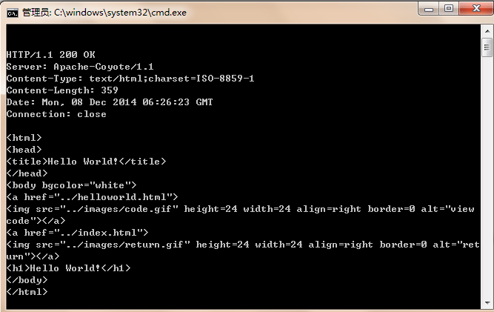

**第二章 URL 与资源**

1. ftp 客户端的使用

<http://jingyan.baidu.com/article/3f16e003cd2b0d2591c10393.html>

1. Url 中为什么没有中文,为什么一些字符需要转义,中文是如何处理的.处理时是使用哪个字符集的?

**第三章 Http报文**

1. http报文格式

|  |
| --- |
| 起始行 |
| 头部 |
|  |
| 消息体 |

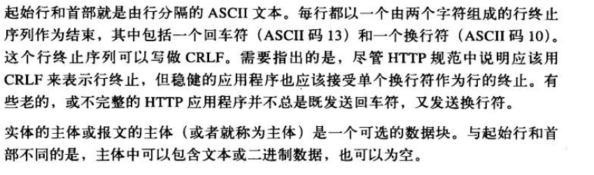

**值得强调的是：起始行和首部必须是ASCII码，而主体部分则不然，它可以是文本和二进制数据。**

**如下：描述了一次请求和应答的过程。**

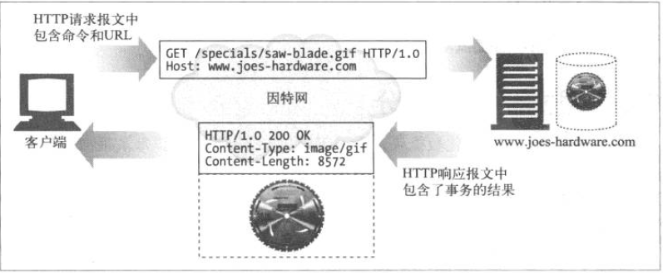

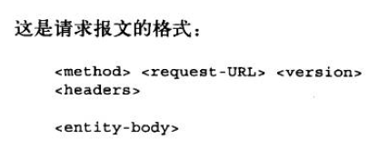 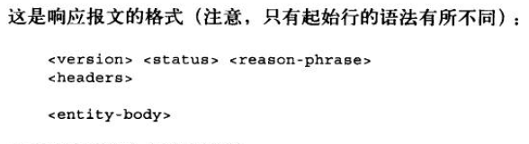

**第四章 http连接管理**

http和https 协议栈

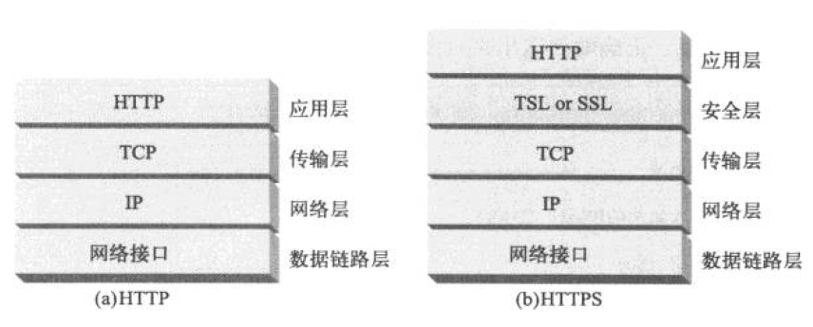

**应用中在使用网络交换数据时，可以不是使用socket自己建立连接，而是使用高层的http连接，这样，就隐藏http使用底层的tcp的细节，使得可以一个应用多线程的并发多个数据文件的传送。（将它应用到自己的demo中去）。**

**并行的tcp通信不一定就会使得速度有很大提高（网络带宽、硬件资源），所以一般服务器都会现在来自特定客户端的并行数目。**

**现在浏览器支持（http）：并行传输（体现在tcp链接上）、持久链接（串行）、管道化链接（并行）**